ИСПОЛЬЗОВАНИЕ РЕЙТИНГОВОЙ СИСТЕМЫ ОЦЕНИВАНИЯ ДЛЯ ФОРМИРОВАНИЯ УСТОЙЧИВОЙ ВНУТРЕННЕЙ МОТИВАЦИИ К УЧЕБНОЙ ДЕЯТЕЛЬНОСТИ
Васина Дамира Амировна, заместитель директора по учебной работе высшей квалификационной категории (e-mail: sch38kazan@mail.ru)
Муниципальное общеобразовательное учреждение «Средняя общеобразовательная школа №38» Ново-Савиновского района города Казани Республики Татарстан (МОУ «СОШ №38»)

В статье описан практический опыт автора по использованию рейтинговой системы оценивания учебной деятельности школьников. Показано, что система рейтинга является важнейшим фактором формирования устойчивой внутренней мотивации к учебной деятельности. Такой подход позволит будущим студентам увидеть свои реальные результаты, сопоставлять их с результатами одноклассников. Развитие педагогической рефлексии в процессе РСО способствует личностному и профессиональному совершенствованию и творческому росту будущего специалиста.

Сегодня, в связи с изменением ценностных ориентиров российского общества, образование оказалось перед необходимостью кардинальных перемен в школе.
Мысль о том, что школа должна «давать» прежде всего знания, умения, навыки, т.е. служить «раздаточным пунктом», «складом» готовых знаний, стала неактуальной.
«Главная задача современной школы - это раскрытие способностей каждого ученика, воспитание личности, готовой к жизни в высокотехнологичном, конкурентном мире… школьное обучение должно способствовать личностному росту так, чтобы выпускники могли самостоятельно ставить и достигать серьёзные цели, уметь реагировать на разные жизненные ситуации…» (Из Послания Президента России Д.А. Медведева Федеральному Собранию Российской Федерации 12 ноября 2009 года).
Поэтому задачей современной школы должно стать формирование человека, который совершенствует самого себя, способен самостоятельно принимать и отвечать за свои решения, находить пути их реализации.
Наша школа с 1993 года активно включилась во внедрение системы предпрофильного и профильного обучения в 10-11-х классах. Наша задача - создание практико-ориентированной системы предпрофильного и профильного обучения, позволяющей выпускнику уверенно действовать в условиях быстро изменяющегося мира и обладать при этом достаточным уровнем компетентности.
Совершенствование системы обучения, стимулируемое социальным заказом общества, постоянно усложняет и требования к психологическому развитию выпускников школы. Поэтому важная задача сегодня - научить школьников учиться, а психологически это означает – научить их хотеть учиться, т.е. сформировать устойчивую внутреннюю мотивацию к изучению предмета.
Одним из основных факторов, влияющих на формирование положительной устойчивой мотивации к учебной деятельности, является оценка учебной деятельности.
С психологической точки зрения важна не любая мотивация учебной работы учащихся, а такая, которая основана, главным образом, на познавательной потребности и интересе учащихся, на признаваемой ими результативно-процессуальной ценности этой деятельности. Между тем, учителя с момента появления ребенка в школе нередко пользуются отметкой как мотивирующим средством, как средством побуждения ученика к активной работе. Однако тем самым они сдвигают центр мотивационной сферы его деятельности с самой деятельности, с ее результата и процесса на оценку деятельности, то есть на что-то внешнее по отношению к этой деятельности. Отметка в этом случае приобретает в глазах школьника самодовлеющую ценность и заслоняет подлинную ценность его деятельности. Так, на вопрос «бывает ли, что ты остаешься недоволен ответом, а не отметкой» 69% опрошенных учащихся 5-11-х классов в 2008 году ответили «нет».
Субъективность оценки часто способствует возникновению конфликтных и стрессовых ситуаций у учащихся. Появляется противоречие между самооценкой ученика и оценкой учителя, в результате чего наблюдается угасание интереса обучаемого к конкретной учебной дисциплине и, следовательно, снижение эффективности учебно-воспитательного процесса и качества образования.
Серьезным недостатком традиционной системы оценивания является невозможность проследить динамику когнитивного роста учащегося. И вот, обучаясь на первом курсе какого – либо ВУЗа, студент часто обнаруживает недостаток самоорганизованности, самостоятельности, опыта поисковой деятельности и навыков работы с дополнительной литературы, поскольку система оценивания, распространенная в школах, не предполагает целенаправленного воспитания подобных качеств и их оценки.
Таким образом, для формирования положительной устойчивой мотивации учебной деятельности важно, чтобы главным в оценке работы ученика был качественный анализ этой работы, подчеркивание всех положительных моментов, продвижений в освоении учебного материала и выявление причин имеющихся недостатков, а не только их констатация.
Балльная отметка должна занимать в оценочной деятельности учителя второстепенное место. Особенно осторожно надо использовать в текущем учете неудовлетворительные отметки, а на первых порах обучения, по-видимому, лучше вовсе не использовать. Вместо этого надо просто указывать на имеющиеся пробелы в работе, отмечая, что того-то и того-то ребенок еще не знает, пока не усвоил, не умеет. При тематической форме учета и оценки работы учащихся это сделать легко.
Большое внимание в нашей школе уделяется рейтинговой системе оценивания. Рейтинговая система предоставляет возможность проявить себя, выделиться. Такая система оценки усиливает элемент конкуренции, что позволяет ученику быть более активным в учебной деятельности. Одним из весомых достоинств данной системы является создание ситуации выбора, что позволяет каждому учащемуся проявить себя в соответствии со своими возможностями и интересами, а учителю – осуществлять дифференцированный подход и повышать качество образования. Таким образом, рейтинговая система, в отличие от традиционной, выполняет все основные функции оценивания: констатирующую, стимулирующую, мотивирующую, развивающую.
Для построения рейтинговой системы оценок составляется исходный список видов деятельности, н-р: победа в конкурсе по предмету; сочинение, эссе; выступление по дополнительной литературе; реферат, изложение, обзор; письменное решение задачи в классе; выступление с решением задачи; выступление по обязательной литературе; рецензия на выступление; ассистирование учителю; постановка вопроса; ответ на вопрос; выполнение домашнего задания; изготовление наглядного материала; участие в конкурсе по предмету; добавление, дополнение, реплика; портфолио учащегося и др.
Максимальный балл формируется из суммы баллов, которые могут заработать учащиеся, выполняя различные виды заданий. В процессе деятельности каждый учащийся формирует свой рейтинг из баллов, полученных за выполненные им задания. Для стимуляции ученика на деятельность высокого порядка используется неравномерная шкала.
Рейтинговую систему оценивания можно использовать уже в начальной школе, только нужно сравнивать достижения ребят с общими нормативами.
Н-р, рейтинговая карта 3 А класса имеет следующий вид:
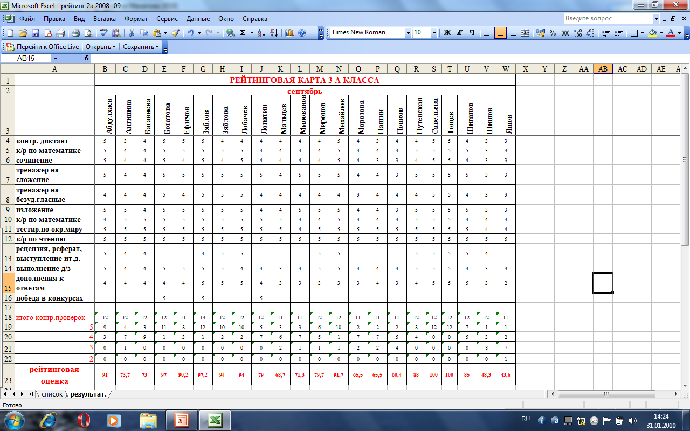

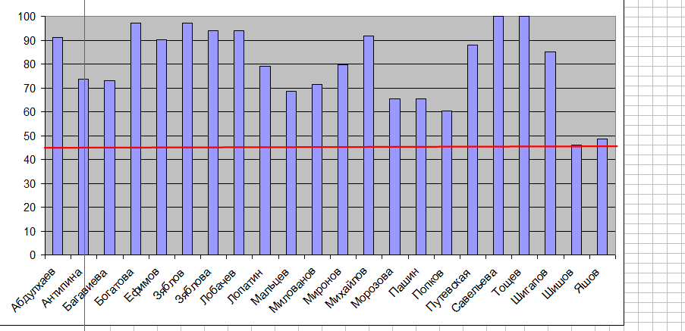
Старшеклассникам подходит рейтинговая модель, позволяющая сравнить себя с другими.
Рейтинговая система оценивания в нашей школе основана на следующих принципах:
- Оценка максимально широкого спектра достижений.
- Оценка знаний с точки зрения их практической применяемости.
- Не вердикт, а стимулирование; не констатация, а «вложение в будущее».
- Никаких штрафных «вычетов» в накопительной части рейтинга.
- Включение личных достижений (портфолио).
- Учет внешкольных форм оценивания, в том числе сертификатов, дипломов, грамот и т. д.
- Создание основы для выбора сферы и вида будущей деятельности.
- Использование принципа повышающих коэффициентов при подсчете баллов.
- Учет образовательных результатов и достижений исходя из их значимости в образовательной программе школы и с учетом индивидуального (профильного) выбора.
По результатам рейтинговой системы оценивания в начальной, средней и старшей ступени школы могут определяться «Лучшие ученики» по итогам каждой четверти и года. Лидерами могут становиться только те учащиеся, которые наряду с хорошими учебными результатами реализуются во внеучебной сфере, общественной жизни или расширяют рамки «обязательного образования», переходят к творческим формам самообразования, самостоятельного исследования и пр. Такой подход позволит будущим студентам увидеть свои реальные результаты, сопоставлять их с результатами друзей. Развитие педагогической рефлексии в процессе РСО способствует личностному и профессиональному совершенствованию и творческому росту будущего специалиста.

